

**Misión tic -Universidad Autónoma de Bucaramanga**

Ciclo 3- Desarrollo de software

G-4

**Sprint 1**

***Development Team***

Laura Alejandra Medina

Jaime Andres Torres Bohorquez

Francisco Alberto Tristancho Jaime

Moises Eduardo Vergara Avila

***Scrum Master***

Jhesika Rodriguez Vega

***Dirigido a***

Dra. Martha Yolanda Díaz S.

***Tabla de contenido***

SPRINT PLANNING 3

DESCRIPCIÓN DEL PROYECTO 3

SPRINT-1 4

PRODUCT INCREMENT 4

TA-1 4

TA-2 4

TA-3 4

TA-4 4

DAILY MEETING 5

# **SPRINT PLANNING**

| ***Sprint planning*** |
| --- |
| **FECHA:** 11/09/21 |
| **HORA:** 5:00 pm a 7:pm |
| **RECURSOS:** Se realizó reunión por meet, se adjunta el enlace de la reunión http://meet.google.com/eex-mvvh-uwb |
| **CONCEPTO:**   * Se buscó un problema o situación a mejorar en el entorno, con el fin de definir el proyecto a realizar. * Se definen las actividades para el sprint- 1 * Organización de reuniones diarias, se establece que sean 20 minutos los días lunes, miércoles y sábados. |
| **PARTICIPANTES:**  Moises Vergara avila  Francisco Alberto Tristancho Jaime  Laura Medina  Andres torres    Jhesika Rodriguez |

# **DESCRIPCIÓN DEL PROYECTO**

El covid 19 marcó un antes y un después en el sector comercial, los negocios han tenido que innovar y modificar su métodos de venta y distribución. Esta nueva normalidad nos ha hecho evolucionar la forma en que realizamos nuestras compras, uno de los sectores que aún tiene problemas para adaptarse referente a los pedidos a domicilio es el sector comercial de frutas y verduras. La entrega de estas al cliente final debe tener agilidad y prontitud por el cuidado que se debe tener en toda la cadena de suministro para llevar al cliente productos frescos y de calidad. El supermercado Fruver necesita un aplicativo en donde sus clientes puedan pedir a domicilio sus frutas y verduras, con el fin de llevarlos frescos y entregarlos pronto al cliente. Así mismo, busca aumentar el margen de clientes actualizando su modelo tradicional a virtual.

El usuario: una vez registrado en la aplicación podrá ver, seleccionar y elegir el producto y su cantidad (frutas y verduras), pudiendo ser en peso o en unidades. Por tanto los datos a solicitar para el cliente son: nombre de usuario y contraseña, dirección, barrio y teléfono.

El Fruver (vendedor): el cual posee una asignación con un usuario y contraseña, podrá diariamente en el momento que desee actualizar y editar la lista de productos en cuanto a fotografías, cantidades y estado de cada uno. Además, relacionado con el usuario podrá ver todos o uno en específico. Por tanto los datos a solicitar para el Fruver son: nombre de usuario, contraseña y calificación.

La aplicación: internamente conectará al cliente con el Fruver, administra las cantidades dependiendo del tiempo de llegada de las solicitudes y dará un tiempo de espera para la entrega. Es por esto que en ella se encontrará la lista de productos la cual contará con los siguientes datos por producto: Código, nombre, precio, cantidad y peso.

# **SPRINT-1**

|  | ***No. Historias de Usuario*** | ***Nombre de la Historia de Usuario*** | ***Como <tipo de usuario>*** | ***Quiero <realizar alguna tarea>*** | ***Para <completar mis tareas a tiempo>*** | ***Criterios de Aceptación*** |  |  |
| --- | --- | --- | --- | --- | --- | --- | --- | --- |
| **Sprint 1** | TA-01 | ***Diagrama de casos de uso*** | Moises | Identificar y relacionar los diferentes componentes del proyecto | Ayudará al equipo dentro del desarrollo del proyecto, esto con el fin de no desviar el proyecto del objetivo principal. | -Especificación de los autores del proyecto.  - Implementar y documentar las relaciones.  - Un componente puede tener más de una relación. |
| TA-02 | ***Modelo de datos*** | Laura & Jhesika | Planear y diseñar el modelo de base de datos | Identificar, organizar y generar información óptima durante el proceso, esto evitará confusiones al momento de del desarrollo del proyecto. | -Modelo Entidad relación  -Modelo Relacional  -Modelo Entidad relacion & Modelo relacional  - Llaves primarias de cada entidad y Foreign Key de cada entidad. |
| TA-03 | ***Implementación de Base de Datos*** | Francisco | Realizar la sincronización del modelo de la base de datos con el sistema | Una vez realizado el modelo de datos, se podrá implementar la base de datos, todo tendrá que ir relacionado para su correcto funcionamiento . | -Documentación de la base de datos  -Realización de base de datos en Laragon. |
| TA-04 | ***Diagrama Navegacional*** | Andres & Moises | Planear y diseñar la estructura de navegación entre interfaces del aplicativo. | El diseñar el diagrama navegacional, ayudará al equipo a visualizar la lógica navegacional del sistema, la interacción del usuario en el sistema. | -Visualización de aplicativo  -Forma del sistema, interfaz llamativa, amigable con el usuario.  -Se debe especificar qué acciones se pueden ejecutar en cada interfaz |

# **PRODUCT INCREMENT**

## **TA-1**

***Diagrama de casos de uso***

***Pequeña descripcion***

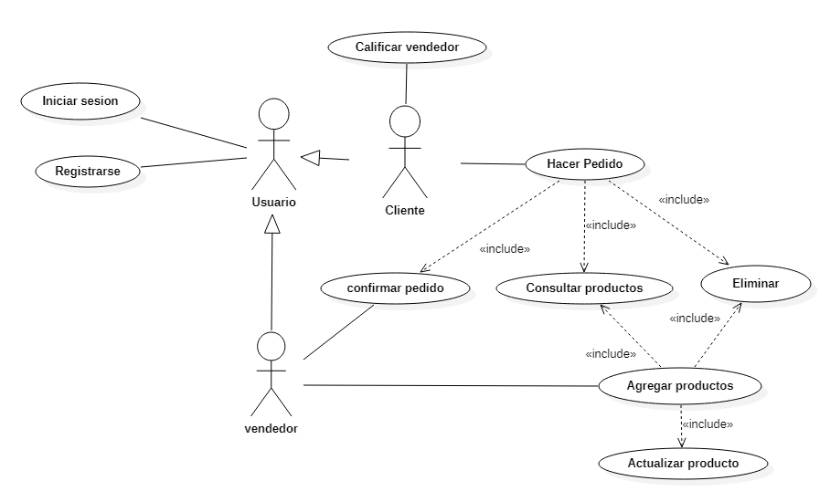

***Imagen 1. Diagrama de casos de uso***

## **TA-2**

***Modelo de entidad Relación***

Se realizó el modelo de entidad relación en Draw io, en el cual se evidencia tres entidades (usuario, vendedor, producto) así mismo sus respectivos atributos, y la relación que estas entidades tienen, se decide que el usuario, vendedor y producto, sean los actores principales de este modelo ya que la aplicación va a interactuar con los tres simultáneamente; básicamente el diagrama se lee de la siguiente manera: el producto con diferentes atributos lo tiene el vendedor y el vendedor vende ese producto a un cliente, el producto que en este caso son frutas y verduras tendrá sus respectivos atributos.

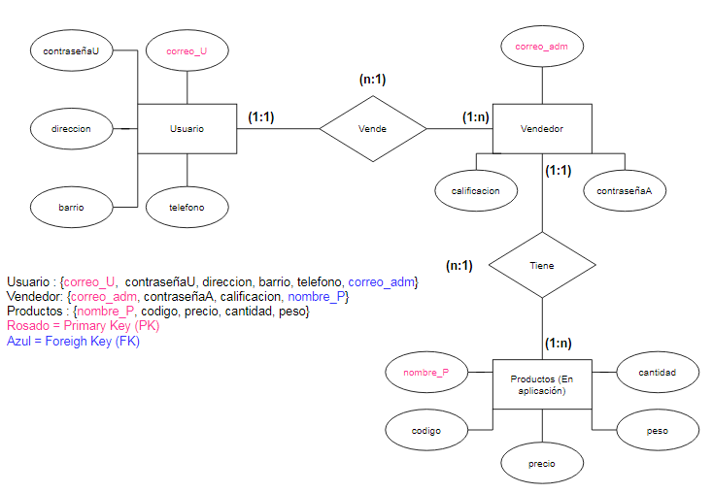

***Imagen 2. Modelo de entidad Relación***

## **TA-3**

## ***Implementación de base de datos***

CREATE TABLE IF NOT EXISTS usuario (

correo_U varchar(50) NOT NULL,

contraseñaU varchar(50) NOT NULL DEFAULT '',

direccion varchar(50) NOT NULL DEFAULT '',

barrio varchar(50) NOT NULL DEFAULT '',

telefono int(11) NOT NULL DEFAULT '0',

PRIMARY KEY (correo_U)

);

CREATE TABLE IF NOT EXISTS productos (

nombre_P varchar(50)NOT NULL,

codigo int(11) NOT NULL DEFAULT '0',

precio int(11) NOT NULL DEFAULT '0',

peso int(11) NOT NULL DEFAULT '0',

cantidad int(11) NOT NULL DEFAULT '0',

PRIMARY KEY (nombre_P)

KEY FK_productos_vendedor (nombre_P),

CONSTRAINT FK_productos_vendedor FOREIGN KEY (nombre_P) REFERENCES vendedor (correo_adm)

);

CREATE TABLE IF NOT EXISTS vendedor (

correo_adm varchar(50) NOT NULL,

calificacion int(11) NOT NULL DEFAULT '0',

contraseñaA varchar(50) NOT NULL DEFAULT '',

PRIMARY KEY (correo_adm),

KEY FK_vendedor_usuario (correo_adm),

CONSTRAINT FK_vendedor_usuario FOREIGN KEY (correo_adm) REFERENCES usuario (correo_U)

);

**TA-4**

***Diagrama Navegacional***

se realiza el diagrama navegacional teniendo en cuenta las especificaciones dadas por el diagrama de caso de uso, se diseña el paso a paso del flujo de la aplicación aperturando con una pantalla de bienvenida y cerrando con la entrega al cliente.

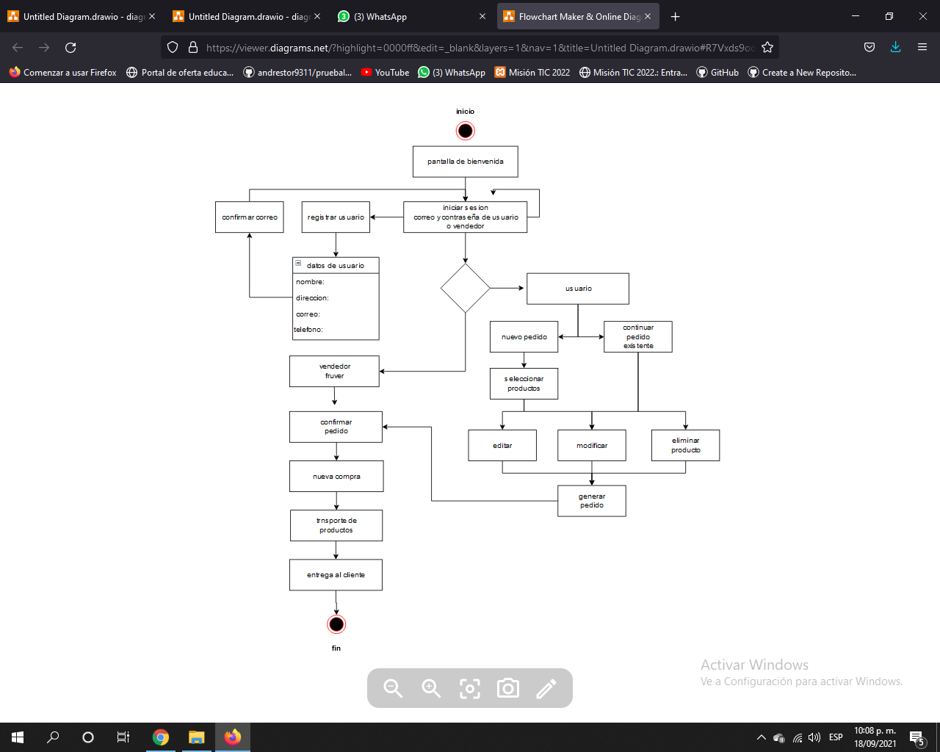

# **DAILY MEETING**

| ***Daily meeting 1*** |
| --- |
| **FECHA: *Lunes 13 de septiembre*** |
| **HORA: 6pm (20 min)** |
| **RECURSOS:** https://meet.google.com/kam-wzqh-hpz?authuser=0&hl=es |
| **DESCRIPCIÓN:**  Durante la reunión del día 13 de septiembre, se socializa el modelo de entidad relación, realizado en Drawio, el modelo tendrá tres entidades(cliente, vendedor, producto) cada entidad tendrá sus atributos, y sus respectivas relaciones.  El compañero Glen Guerrero nos informa que posiblemente no pueda continuar con el programa, nos informa que está realizando la solicitud formal ante la universidad.  El compañero Andres Torres, nos informa que está realizando el diagrama navegacional y el compañero Moises realizó el Diagrama de casos de uso.  El grupo de trabajo estableció como medio de trabajo la unidad Drive para compartir y editar el documento con el fin de que todos visualizamos las tareas realizadas y poder trabajar en un único documento. |
| **PARTICIPANTES:**  Moises Vergara Avila  Francisco  Laura Medina  Andres torres    Jhesika Rodriguez |

| ***Daily meeting 2*** |
| --- |
| **FECHA: *Miércoles 15 de septiembre*** |
| **HORA: 6pm (20min)** |
| **RECURSOS: https://meet.google.com/umq-uvcv-fqp** |
| **DESCRIPCIÓN:**  Durante la reunión se debatió la estructura del diagrama navegacional, el tener una navegación clara, ayudará a los usuarios durante la navegación, se propone que inicialmente el usuario inicie sesión, tanto para el vendedor como para el usuario.  Una vez la persona entre se define si es vendedor o cliente, pues la interacción que realizarán en la aplicación es distinta en cada caso.  Se habla acerca de base de datos, y se define que esta se realizará en laragon, procediendo con el paso anterior (Modelo de entidad relación)  La tarea que fue asignada al compañero que se retiró será apoyada por todo el grupo (Implementación de base de datos). |
| **PARTICIPANTES:**  Moises Vergara Avila  Francisco  Laura Medina  Andres torres  Jhesika Rodriguez |

| ***Daily meeting 3*** |
| --- |
| **FECHA: Sábado 18 de Septiembre** |
| **HORA: 6pm (20min)** |
| **RECURSOS:** |
| **DESCRIPCIÓN:**   * TRES PARRAFOS |
| **PARTICIPANTES:**  Moises Vergara Avila  Francisco  Laura Medina  Andres torres    Jhesika Rodriguez |